**附件一：关于2022级研究生新生缴费的通知**

为便于各位新生报到前能及时足额缴纳学费、住宿费等，特做通知如下：

1、新生可登录“校园统一支付平台” 线上自行缴费方式，具体操作流程：

（1）登录方式

  ①电脑端：登录电脑，使用浏览器输入缴费平台链接<http://pay.scau.edu.cn/login.aspx?local=zh-cn>进入支付平台。

②移动端：使用手机微信或支付宝APP“扫一扫”功能，扫描下图二维码进入支付平台。



**用户名为学号，默认密码：证件号最后六位(若含字母，需大写)。登陆后点击导航栏“个人信息”按钮，完善个人信息（必须填写手机号和电子邮箱，以便今后获取学校开具的电子收据）**

 （2）支付方式

目前“校园统一支付平台”支持微信、支付宝两种支付功能。详见《统一支付平台缴费指南》

（3）收据获取方式

我校将统一开具学费住宿费电子收据，新生可通过手机微信搜索“电子票夹”小程序或直接扫取下列二维码进入 “电子票夹”小程序，绑定身份证后即可自动获取学费住宿费电子收据。



（4）缴费时间

**2022年8月28日——9月10日**期间，应按学校规定缴清学费、住宿费（如申请缓交学费和暂缓注册，须在期限内缴清费用）。未缴清费用的不予注册，未注册者不享有取得学籍研究生的待遇。

2、新生入学注册后，我校将会给每位新生发放一张新开的中国工商银行灵通卡，**用于在读期间缴交学费、住宿费等及发放研究生生活补助、研究生奖助学金等，**请各位新生在校期间保存好此张灵通卡。**在使用工行灵通卡前，请持本人身份证到工行营业点激活工行灵通卡，否则不能正常使用。**在来校报到当天请务必将新生的身份证复印件（复印证件正反面，并在空白处签署本人名字）、《委托工商银行代缴学杂费授权书》交到工商银行华南农业大学支行，地址：华南农业大学图书馆架空层。

**备注：**因中国人民银行规定每人只能有一张工行一类卡。如果学校开卡为二类卡，请将此卡变更为一类卡，以确保入学后学费扣缴及奖助学金发放的成功。（如灵通卡更改，请及时登录“统一支付平台”修改银行卡号，同时登陆学校研究生教育管理系统“个人-其它”更新工行卡号）。

收费联系部门：财务处收费及校园卡管理科收费 联系电话：020-85283439、85286649

**华南农业大学统一支付平台缴费指南**

通过我校的统一支付平台缴费，由我校开具教育收费电子票据。缴费方法有电脑端和手机端两种。

**一、电脑缴费方式**

1、打开我校财务处网站（<http://cwc.scau.edu.cn/>），点击左下角“统一支付平台”按钮。

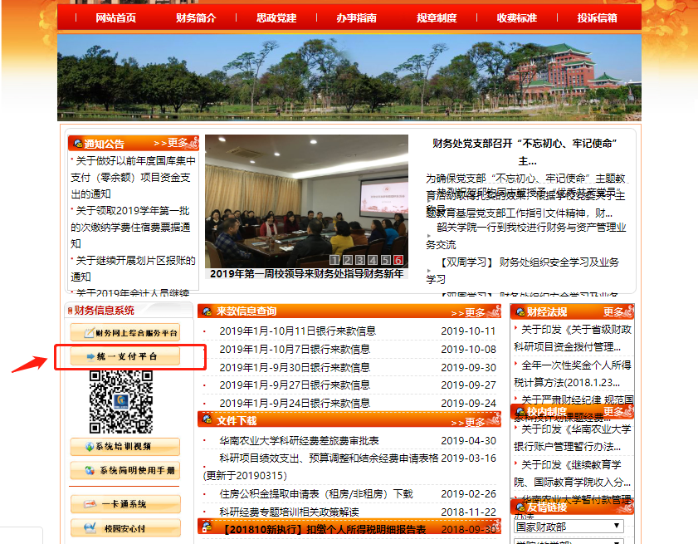

2、用户名为学号，默认密码：证件号码最后六位(若含字母，需大写)。**登陆后点击导航栏“个人信息”按钮，完善个人信息（必须填写手机号和电子邮箱，以便今后获取学校开具的电子收据）**

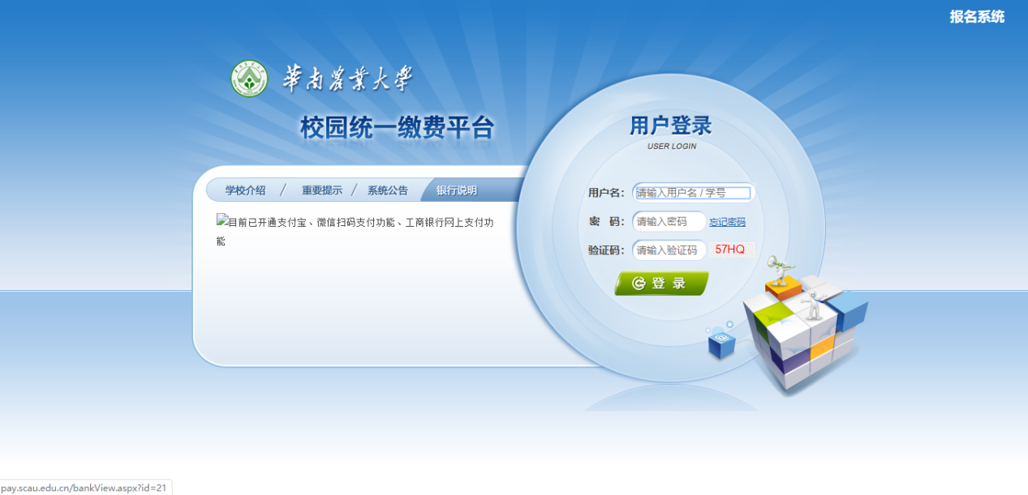

3、登陆后点击导航栏“学费缴费”按钮，显示所需缴纳费用并核对无误后，点击下一步进入缴费页面

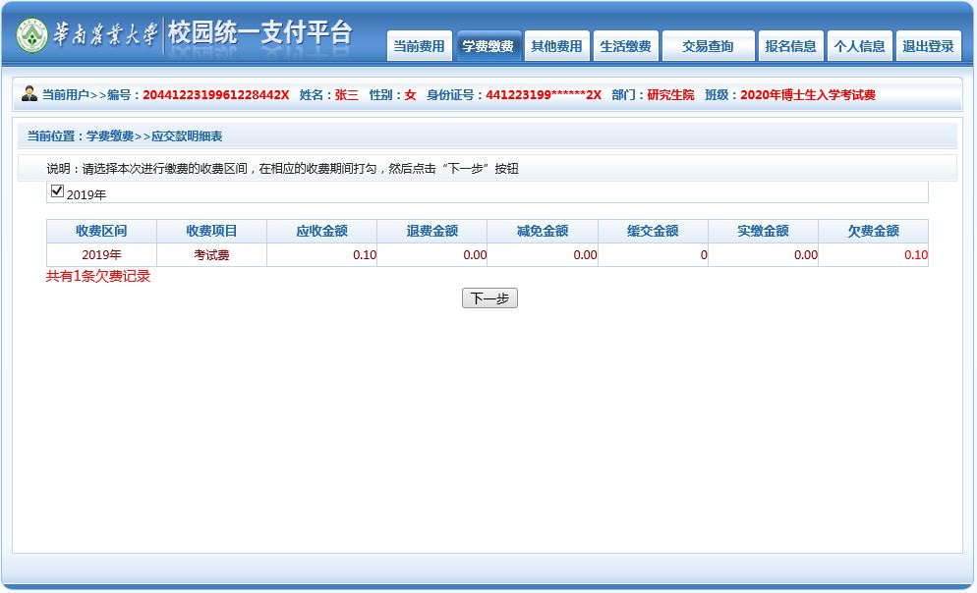

4、进入缴费界面后，可通过微信支付、支付宝支付两种方式支付：

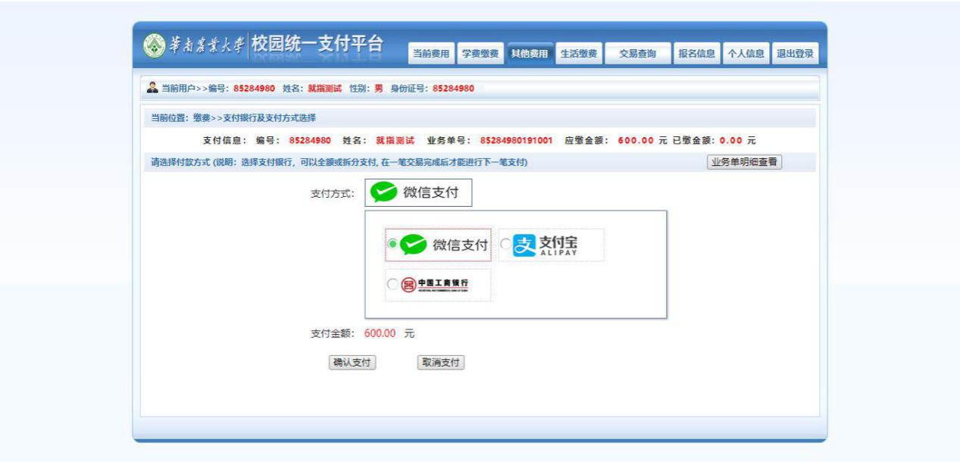

（1）、选择微信支付，点击确认支付后，将会弹出微信二维码，请使用微信 APP 扫一扫进行扫码支付。 注意：请确认商户名称：华南农业大学财务处

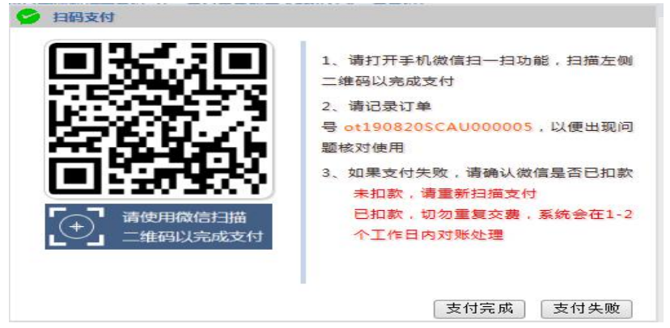

（2）、选择支付宝支付，将会弹出支付宝二维码，请使用支付宝 APP 扫一扫进行扫码支付。 注意：请确认商户名称：华南农业大学

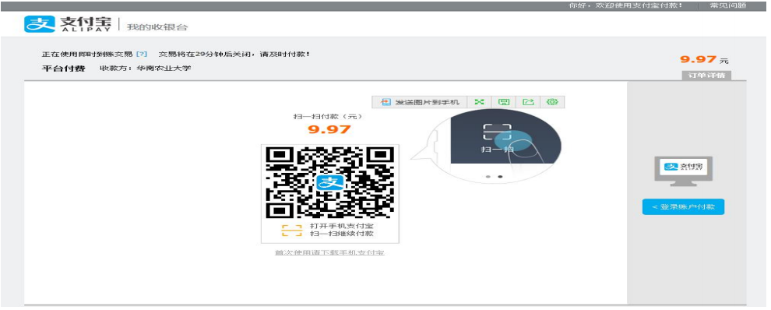

# 5.票据查询

我校为交费成功的学生开具“广东省非税收入统一收费票据（电子）”，点击导航栏的“交易查询——已交缴费信息”按钮，显示已缴费信息页面，如图所示。选择费用类型可以查询已缴费情况。

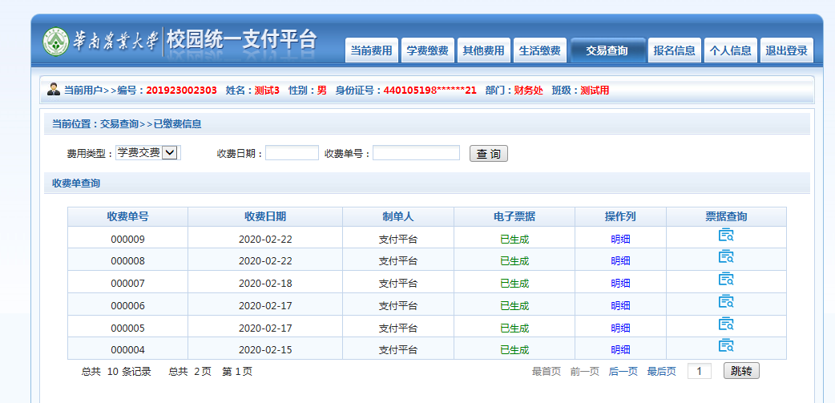

点击“票据查询”按钮可以查询具体缴费的电子票据，并且提供打印及保存下载功能。如图所示

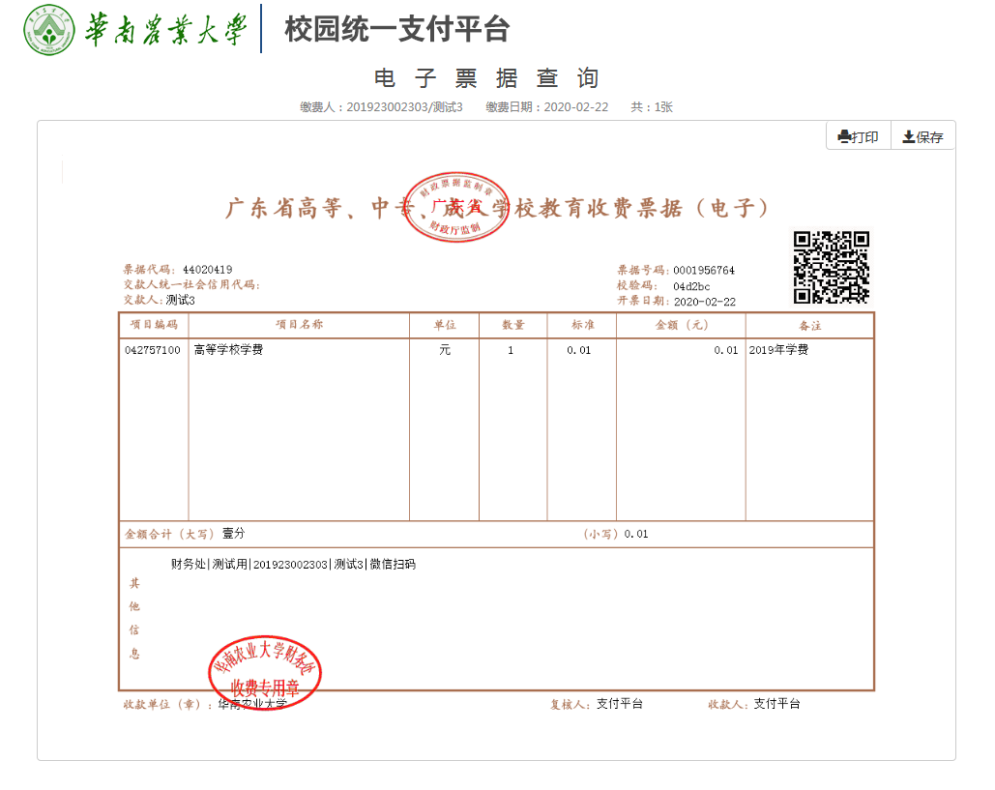

同时，我校也会将电子票据发送到登记的电子邮箱中，可自行登录电子邮箱查看。

**二、手机端缴费方式**

1、使用手机微信或支付宝APP“扫一扫”功能，扫描下图二维码进入支付平台；或手机版-微信：华南农业大学紫荆e站办事大厅-c.校园统一支付服务。



2、用户名为学号，默认密码：证件号码最后六位(若含字母，需大写)。

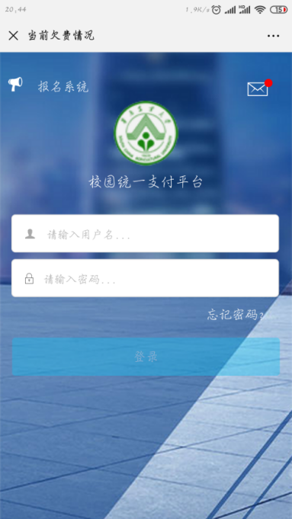

3、登陆系统后，点击”学费缴费”并核对金额等信息无误后，点击右下角的缴费按钮进入缴费界面，可选择微信支付或支付宝支付进行支付，支付前请核对收款方是否为华南农业大学/华南农业大学财务处。（注：微信APP扫描进入的支付界面只显示微信支付；支付宝 APP 扫描进入的支付界面只显示支付宝支付）；

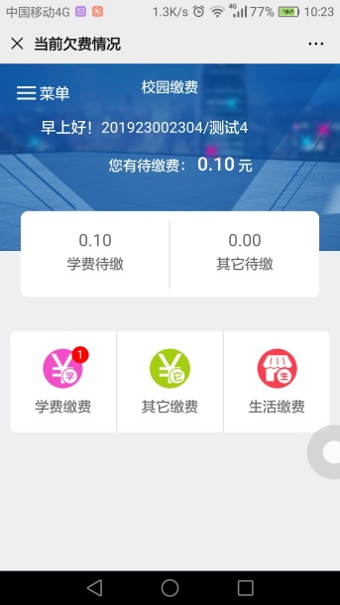 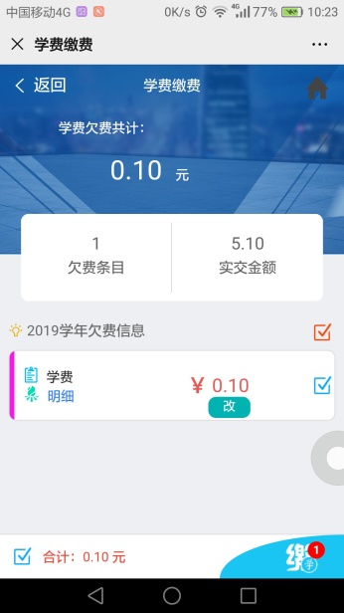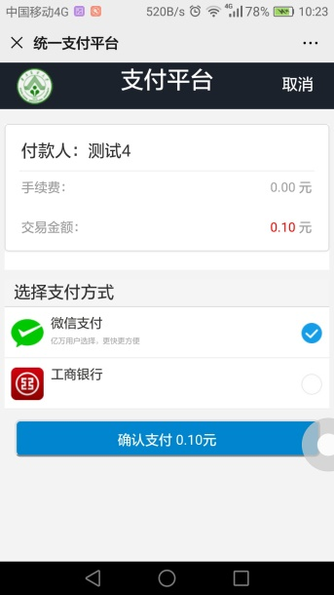

4、票据查询

（1）、点击“菜单”栏目即可查询已生成的票据：

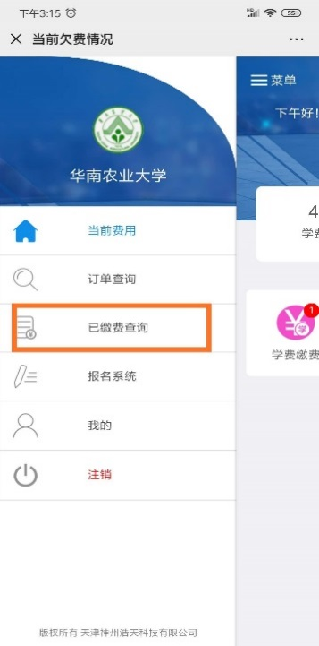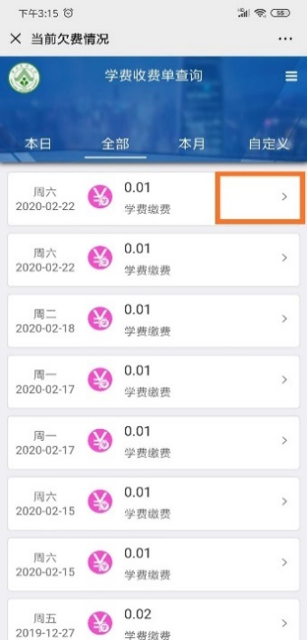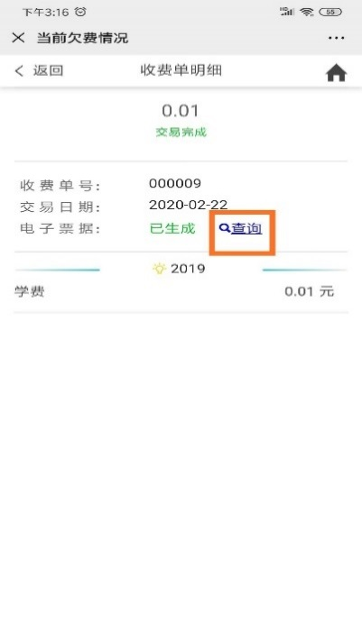

（2）、考生可以通过“微信”-“扫一扫”功能扫描下列二维码，登录“电子票夹”小程序；进入小程序后，使用手机号或身份证号进行实名认证，即可查询名下所有电子票据信息，并可以下载电子票据。



**三、注意事项**

各位同学交费前，请务必登录电脑版统一支付平台完善“个人信息”，一定要填写手机号和电子邮箱，否则不能收到学校开具的电子票据。

**四、统一支付平台问题咨询**

如果在支付过程中遇到问题请咨询我校财务处，电话85283439、85286649。